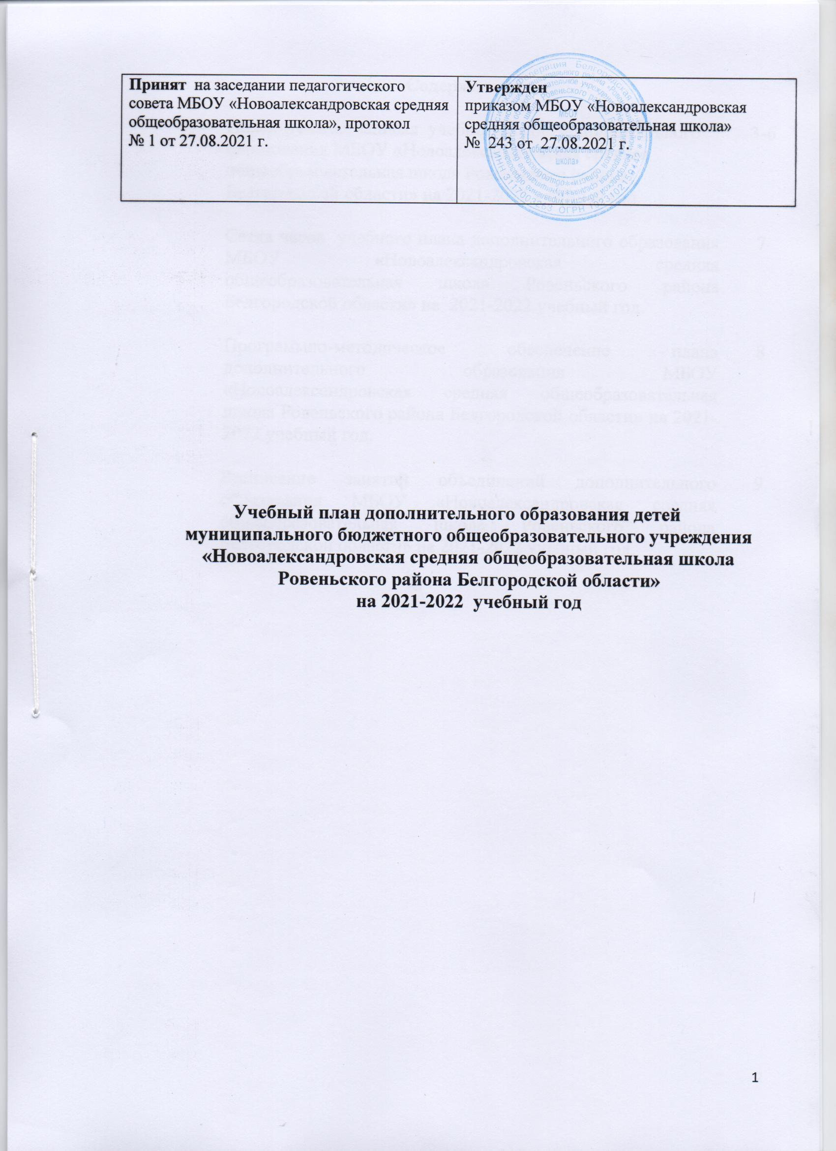

**Содержание**

|  |  |  |
| --- | --- | --- |
|  | Пояснительная записка учебного плана дополнительного образования МБОУ «Новоалександровская средняя общеобразовательная школа Ровеньского района Белгородской области» на 2021-2022 учебный год. | 3-6 |
|  | Сетка часов учебного плана дополнительного образования МБОУ «Новоалександровская средняя общеобразовательная школа Ровеньского района Белгородской области» на 2021-2022 учебный год. | 7 |
|  | Программно-методическое обеспечение плана дополнительного образования МБОУ «Новоалександровская средняя общеобразовательная школа Ровеньского района Белгородской области» на 2021-2022 учебный год. | 8 |
|  | Расписание занятий объединений дополнительного образования МБОУ «Новоалександровская средняя общеобразовательная школа Ровеньского района Белгородской области» на 2021-2022 учебный год. | 9 |

1. **Пояснительная записка**

**учебного плана дополнительного образования**

**МБОУ «Новоалександровская средняя общеобразовательная школа Ровеньского района Белгородской области»**

**на 2021-2022 учебный год**

Образовательный процесс в системе дополнительного образования детей в МБОУ «Новоалександровская средняя общеобразовательная школа» строится в парадигме развивающего образования, обеспечивая информационную, обучающую, воспитывающую, развивающую, социализирующую функции.

Система дополнительного образования детей в МБОУ «Новоалександровская средняя общеобразовательная школа» располагает социально-педагогическими возможностями по развитию творческих способностей обучающихся в области художественно-эстетической, туристско-краеведческой, научно- технической, физкультурно-спортивной деятельности.

Актуальность и педагогическая целесообразность организации дополнительного образования в школе заключается в том, что оно, дополняя возможности и потенциалы общего образования, помогает

* обеспечивать непрерывность образования;
* развивать и осуществлять в полной мере технологии и идеи личностно-ориентированного образования;
* осуществлять воспитательные программы и программы социально-психологической адаптации ребёнка;
* развивать творческие способности личности и создавать условия для формирования опыта творческой самодеятельности ребёнка.

Основные функции дополнительного образования в МБОУ «Новоалександровская средняя общеобразовательная школа»:

* ***обучающая функция*** - в детских творческих объединениях каждый учащийся общеобразовательного учреждения имеет возможность удовлетворять (или развивать) свои познавательные потребности, а также получать подготовку в интересующем его виде деятельности;
* ***социализирующая функция*** - занятия в объединениях дополнительного образования позволяют учащимся получить социально значимый опыт деятельности и взаимодействия, испытать «ситуацию успеха», научиться самоутверждаться социально адекватными способами;
* ***развивающая функция*** - учебно-воспитательный процесс объединений дополнительного образования позволяет развивать интеллектуальные, творческие и физические способности каждого ребёнка, а также корректировать некоторые отклонения в его развитии;
* ***воспитывающая функция*** - содержание и методика работы объединений дополнительного образования оказывают значительное влияние на развитие социально-значимых качеств личности, формирование коммуникативных навыков, воспитание у ребёнка социальной ответственности, коллективизма и патриотизма;
* ***информационная функция -*** в объединениях дополнительного образования каждый учащийся имеет возможность получать представление о мире во всем его многообразии, информацию о профессиях и их востребованности в наши дни, а также получать любую другую информацию, имеющую личную значимость для учащегося.

**2. Нормативно-правовая база учебного плана по дополнительному образованию.**

При разработке учебного плана по дополнительному образованию МБОУ «Новоалександровская средняя общеобразовательная школа» использовались следующие нормативно-правовые документы:

* Конституция Российской Федерации (ст.43).
* Федеральный закон от 29.12.2012 г. № 273-ФЗ (ред. от 31.12.2014) «Об образовании в Российской Федерации» (с изм. и доп., вступ. в силу с 31.03.2015);
* Постановление Главного государственного санитарного врача РФ от 29.12.2010г. № 189 «Об утверждении СанПиН 2.4.2.2821-10 «Санитарно-эпидемиологические требования к условиям и организации обучения в общеобразовательных учреждениях";
* Постановление Главного государственного санитарного врача РФ от 24.12.2015г. № 81 « О внесении изменений №3 СанПиН 2.4.2.2821-10 «Санитарно-эпидемиологические требования к условиям и организации обучения в общеобразовательных учреждениях», вступившее в силу со 02.01.2016г;
* Распоряжение Правительства Российской Федерации от 29 мая 2015 года N 996-р «Об утверждении Стратегии развития воспитания в Российской Федерации на период до 2025 года»;
* Концепция развития дополнительного образования детей на период до 2020 года;
* Постановление Правительства Белгородской обл. от 30.12.2013 N 528-пп (ред. от 25.08.2014) «Об утверждении государственной программы Белгородской области «Развитие образования Белгородской области на 2014 - 2020 годы»;
* Постановление Главного Государственного санитарного врача Российской Федерации "Об утверждении СанПиН 2.4.3648-20 "Санитарно-эпидемиологические требования к организациям воспитания и обучения, отдыха и оздоровления детей и молодежи" от 28 сентября 2020 г. № 28;

Устав МБОУ «Новоалександровская средняя общеобразовательная школа»

Лицензия на право ведения образовательной деятельности от 23 марта 2012 года, регистрационный номер № 5266, выданная департаментом образования, культуры и молодёжной политики Белгородской области;

В соответствии с лицензией МБОУ «Новоалександровская средняя общеобразовательная школа» имеет право ведения образовательной деятельности по дополнительным образовательным программам следующих направленностей: художественно-эстетическая, туристско-краеведческая, физкультурно-спортивная, культурологическая, естественно-научная, социально-педагогическая, научно-техническая, эколого-биологическая.

**3. Содержание по ступеням обучения, направленностям**

***3.1. Цель и задачи дополнительного образования.***

Исходя из ведущей цели школы, ***ведущей целью дополнительного образования*** является - создание условий и механизма устойчивого развития системы дополнительного образования детей; обеспечение современного качества, доступности и эффективности дополнительного образования детей на основе сохранения лучших традиций дополнительного образования по различным направлениям образовательной деятельности.

Для достижения данной цели деятельность в системе дополнительного образования организована по следующим направлениям:

* совершенствование содержания и педагогических технологий организации деятельности школьников в системе дополнительного образования;
* приоритетное развитие объединений дополнительного образования, поддерживающих профильное и предпрофильное обучение школьников;
* воспитание нравственных, преданных Отечеству школьников путем предоставления всем обучающимся возможностей для наиболее полного развития своих творческих способностей и интеллектуального потенциала.

***Задачи, стоящие перед дополнительным образованием***, для достижения данной цели:

* сохранение единого образовательного пространства на основе преемственности содержания основного и дополнительного образования детей;
* совершенствование содержания, организационных форм, методов и технологий дополнительного образования детей;
* совершенствование работы с одаренными и мотивированными детьми;
* поддержка и помощь учащимся с низкой мотивацией;
* помощь учащимся в выборе индивидуальной образовательной траектории и индивидуальной траектории развития творческого потенциала личности;

Помимо этого, перед объединениями дополнительного образования ставятся разные цели на разных ступенях обучения.

В средней школе предусмотрено введение объединения дополнительного образования «Родничок» с целью выявления и реализации творческих исполнительских возможностей ребёнка во взаимосвязи с духовно-нравственным развитием через вхождение в мир краеведения.

Приоритетные **цели дополнительного образования на ступени основного общего образования:**

**-** создание условий для интеллектуального и духовного развития личности,

- поддержка предпрофильного обучения;

- профилактика асоциального поведения.

На ступени среднего образования, для развития мотивации личности к познанию и творчеству, предусмотрено введение следующих объединений дополнительного образования: «Основы зеленого хозяйства».

**4. Режим работы**

Занятия учащихся в объединениях дополнительного образования проводятся в любой день недели, включая воскресенье. Между занятиями в общеобразовательном учреждении и посещением объединений дополнительного образования имеется 45-минутный перерыв. Продолжительность занятий в учебные дни не превышает 1,5 часа, после 45- минутного занятия устанавливается перерыв 10 мин. для отдыха и проветривания помещений.

**5. Формы организации детских объединений:** кружки.

Занятия в объединениях дополнительного образования могут проводиться в форме лекций, практических работ, конференций, игр, соревнований,экскурсий,бесед.

1. **Сетка часов учебного плана дополнительного образования**

**МБОУ «Новоалександровская средняя общеобразовательная школа Ровеньского района Белгородской области»**

**на 2021-2022 учебный год**

|  |  |  |  |  |  |  |  |  |  |  |  |  |  |  |  |
| --- | --- | --- | --- | --- | --- | --- | --- | --- | --- | --- | --- | --- | --- | --- | --- |
| №  п/п | Направленность | Наименование  программы | | Фамилия педагога,  обеспечивающего  преподавание | | | | Количество учебных  групп | Год  обучения | Всего  часов | Количество обучающихся | | | | |
| 1 год | | 2 год | 3 год | 4 год |
| **1 ступень обучения** | | | | | | | | | | | | | | | |
| 1 | Туристско-краеведческая | | Объединение дополнительного образования «Родничок» | | | | Рубцова В.А. | 1 | 1 | 1 | 15 | |  |  |  |
| **2 ступень обучения** | | | | | | | | | | | | |  |  |  |
| 2 | Туристско-краеведческая | Объединение дополнительного образования «Музейное дело» | | | | Рубцова В.А. | | 1 | 1 | 1 | 15 | |  |  |  |  |
| **3 ступень обучения** | | | | | | | | | | | | |  |  |  |
| 3 | Эколого-биологи-  ческая | Объединение дополнительного образования «Ландшафтный дизайн» | | | Ольшанская Ю.А. | | | 1 | 1 | 3 | | 4 |  | - |  |
| **Итого:** | | | | | | | | | | 5 | | 34 |  |  |  |

1. **Программно-методическое обеспечение**

**плана дополнительного образования**

**МБОУ «Новоалександровская средняя общеобразовательная школа»**

**на 2021-2022 учебный год**

|  |  |  |  |  |  |  |  |  |  |
| --- | --- | --- | --- | --- | --- | --- | --- | --- | --- |
| Направленность дополнительного образования | ФИО педагога | Название объедине  ния | Название образовательной программы | Тип  программы | Срок реализации программы | Когда и кем утверждена к реализации | Количество  часов, предусмотрен  ное учебным планом  для реализации данной программы | Возраст обучающихся (класс) | Кол-во групп |
| Туристско-краеведческая | Рубцова В.А. | «Родничок» | «Родничок» | Модифици  рованная | 1 | 27 августа 2021 г. директором школы Божко С.В. | 1 | 3-4 | 1 |
|  | Рубцова В.А. | «Музейное дело» | «Музейное дело» | Модифици  рованная | 1 | 27 августа 2021 г. директором школы Божко С.В. | 1 | 5 | 1 |
| Эколого-биологическая | Ольшанская Ю.А. | «Основы зеленого хозяйства» | «Основы зеленого хозяйства» | Модифици  рованная | 1 | 27 августа 2021 г. директором школы Божко С.В. | 3 | 10 | 1 |

**Расписание занятий объединений дополнительного образования**

**МБОУ «Новоалександровская средняя общеобразовательная школа Ровеньского района Белгородской области»**

**на 2021 - 2022 учебный год**

|  |  |  |  |  |  |  |  |
| --- | --- | --- | --- | --- | --- | --- | --- |
| **Название кружка** | **ФИО руководителя** | **Понедельник** | **Вторник** | **Среда** | **Четверг** | **Пятница** | **Суббота** |
| **Музейное дело**  **(5 кл.)** | Рубцова Валентина Александровна |  |  |  |  | 14.35 -15.20 |  |
| **Родничок**  **(3-4 кл.)** | Рубцова Валентина Александровна |  |  |  |  | 12.40 -13.25 |  |
| **Основы зеленого хозяйства (10 кл.)** | Ольшанская Юлия Александровна  . | 17.00 -16.45 |  | 17.00 – 16.45 | 17.00 -17.45 |  |  |